
君正®
USBCloner-0.25.9烧录工具用于产线（烧录包文件）使用指南

Date: April. 2015

君正®
USBCloner烧录工具用于产线（烧录包文件）使用指南
Copyright © Ingenic Semiconductor Co. Ltd 2015. All rights reserved.

Release history

Date | Revision | Change
April. 2015 | 7.0 | - Correct the bug of the reopened problem  - Add platform m150 and several boards  - Add recovery policy  - Correct nandinfo parameters and add nand nfi information  - Modify spi blocksize automatic linkage function

Disclaimer

This documentation is provided for use with Ingenic products. No license to Ingenic property rights is granted. Ingenic assumes no liability, provides no warranty either expressed or implied relating to the usage, or intellectual property right infringement except as provided for by Ingenic Terms and Conditions of Sale.

Ingenic products are not designed for and should not be used in any medical or life sustaining or supporting equipment.

All information in this document should be treated as preliminary. Ingenic may make changes to this document without notice. Anyone relying on this documentation should contact Ingenic for the current documentation and errata.

北京君正集成电路股份有限公司

地址: 北京市海淀区西北旺东路10号院东区14号楼君正大厦
电话: 86-10-56345000
传真: 86-10-56345001
Http: //www.ingenic.cn
新浪微博号：北京君正官微（http://weibo.com/ingenic）
微信号：北京君正

目录
1 概述 3
1.1 运行环境支持 3
1.2 烧录工具组成 3
1.3 产线使用特别说明 3
1.4 国际化语言设置 3
1.5 烧录工具包 3
2 烧录工具驱动的安装 4
2.1 WINDOWS 驱动的安装 4
2.1.1 首次使用君正烧录工具 4
2.1.2 使用过君正USBBurnTool烧录工具（要替换成君正USBCloner烧录工具） 7
2.1.3 更新USBCloner烧录工具的驱动 12
3 USBCloner烧录工具烧录操作说明 17
3.1 打开USBCloner烧录工具 17
3.2 点击“打开镜像”进行选择包文件 17

概述
USBCloner烧录工具v0.25.9是君正基于一套新的代码架构开发出来的烧录工具，本文档主要介绍USBCloner烧录工具v0.25.9的驱动安装过程、烧录步骤和烧录操作的注意事项，使用USBCloner烧录工具前请务必查看此文档，以避免不必要的使用问题。

运行环境支持
USBCloner支持的系统如下：
- Windows XP（32位,64位）；
- Win7（32位，64位）；
- Win8（32位，64位）；
- Ubuntu12.04（32位，64位）；
- Ubuntu14.04（32位，64位）。

烧录工具组成
烧录工具由2部分构成：
- cloner.exe 烧录工具的用户交互界面（用户直接运行该程序即可）。
- Core.exe 烧录工具的核心程序。

产线使用特别说明

技术人员配置好参数后，为了防止产线工人误操作，可将configs目录下的“platform.cfg”中的“lock”的值设为1。此时只有文件的路径可配置，其他都是锁定的，可有效防止误操作。当“lock”的值设为2时，此时“配置”按钮不可见也不可以进行配置，用户只能够烧录包文件。
配置参数方法请参考第三章。

国际化语言设置
目前烧录工具只支持中文和英文。并且支持两种关于语言的模式：自适应系统语言和可选则并保存语言。
自适应系统语言模式：可将configs目录下的“platform.cfg”中的“language”下的“mode”的值设为0；
可选则并保存语言：可将configs目录下的“platform.cfg”中的“language”下的“mode”的值设为1；
配置参数方法请参考第三章。

烧录工具包
USBCloner烧录工具目前有四个平台版本：
- cloner-0.25.9-windows.zip
- cloner-0.25.9-ubuntu-12.04-32bit.tar.gz
- cloner-0.25.9-ubuntu-12.04-64bit.tar.gz
- cloner-0.25.9-ubuntu-14.04-32bit.tar.gz
- cloner-0.25.9-ubuntu-14.04-64bit.tar.gz

烧录工具驱动的安装
USBCloner有Linux和Windows版本。Linux下使用USBCloner不需要安装驱动。故本节以Windows XP为例，介绍Windows 主机上的驱动安装步骤。注意，首次安装驱动和更新驱动的步骤略有不同。
USBCloner的驱动程序无需微软签名认证。

WINDOWS 驱动的安装

首次使用君正烧录工具
使板子进入烧录模式（大多数板子都是长按音量+键，同时按一下复位键），这时板子如果连接到PC上，会弹出硬件安装向导，选择“从列表或指定位置安装”，单击“下一步”如下图2-1所示：
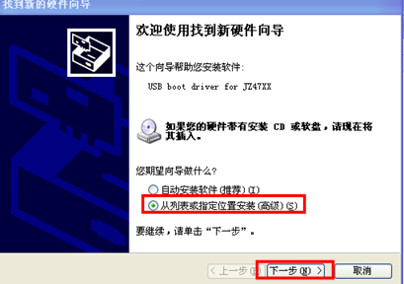
图2-1
- 选择驱动文件。选择“不要搜索，我要自己选择要安装的驱动程序”，点击“下一步”，如图2-2
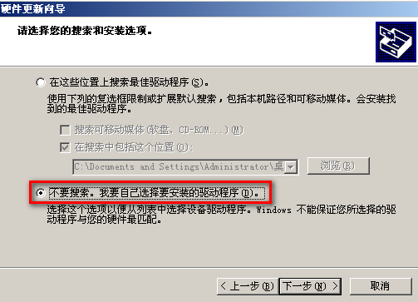
图2-2
- 选择“从磁盘中安装”，单击“确定”，如图2-3。
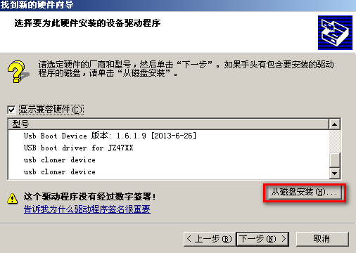
图2-3
- 然后在“厂商文件复制来源”下选择“浏览”，然后选择要安装的驱动的inf文件，点击“确定退出”，如图所示2-4：
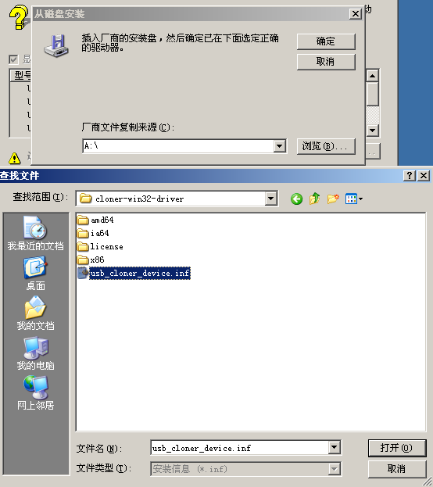
图2-4
- 点击“下一步”，直至“完成”为止，如图2-5所示。
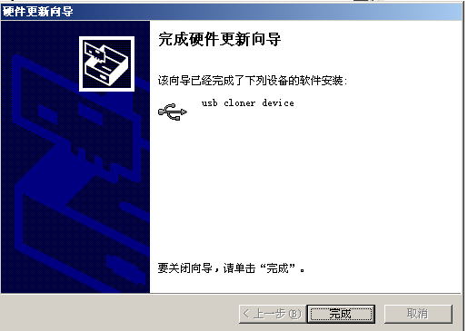
图2-5

使用过君正USBBurnTool烧录工具（要替换成君正USBCloner烧录工具）

如果用户以前使用过旧的烧录工具，那么在使用之前就需要手动更新驱动，需要右击“我的电脑”-》“管理”-》“设备管理器”，此时会弹出电脑所有的设备。选择“Ingenic Usb Boot Class”下的“Usb Boot Device”，右击鼠标，选择“更新驱动程序”显示如图2-6：
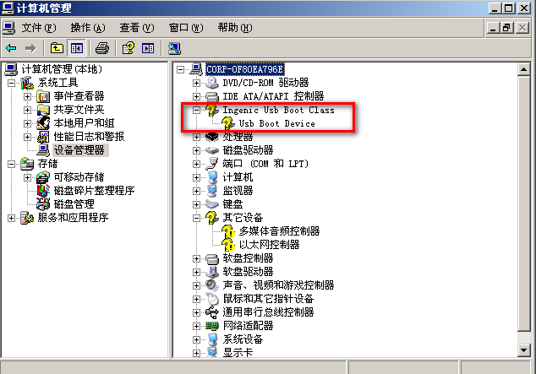
图2-6
会弹出硬件安装向导，选则“从列表或指定位置安装”，单击“下一步”如下图2-7所示：
图2-7
- 选择驱动文件。选择“不要搜索，我要自己选择要安装的驱动程序”，点击“下一步”，如图2-8
图2-8
- 选择“从磁盘中安装”，单击“确定”，如图2-9。
图2-9
- 然后在“厂商文件复制来源”下选择“浏览”，然后选择要安装的驱动的inf文件，点击“确定退出”，如图所示2-10：
图2-10
- 点击“下一步”，直至“完成”为止，如图2-11所示。
图2-11
- 安装成功后的设备管理器如图2-12所示。
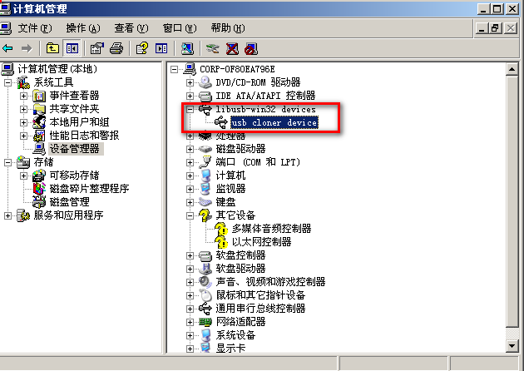图2-12

更新USBCloner烧录工具的驱动
本小节适用于那些曾经安装过君正USBCloner烧录工具，需要更新该驱动的电脑。
- 进入烧录模式后,系统会加载现有安装的驱动,此时我们需要在设备管理器中的设备上,右键单击选择“更新设备驱动程序”，如图2-13所示。
图2-13
- 选择“不要搜索，我要自己选择安装的驱动程序”，单击“下一步”，如图2-14所示。
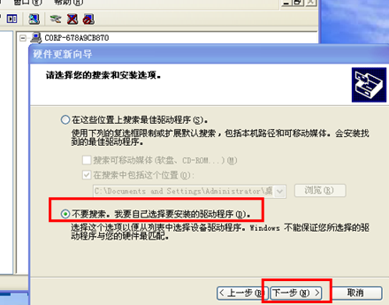
图2-14
- 选择“从磁盘安装”，如图2-15所示。
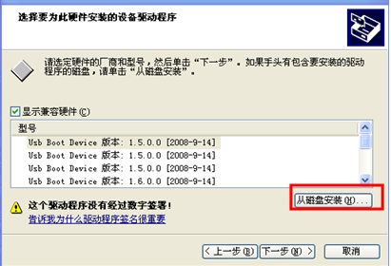
图2-15
- 在弹出的文件选项卡上单击“浏览”，选择烧录工具目录下的INF文件，单击“打开”，如图2-16所示。
图2-16
- 单击“确定”，单击“下一步”，等待安装，如图2-17所示以及图2-18所示。
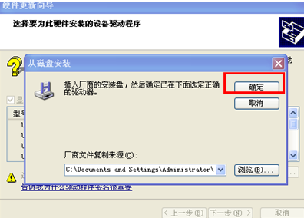

图2-17
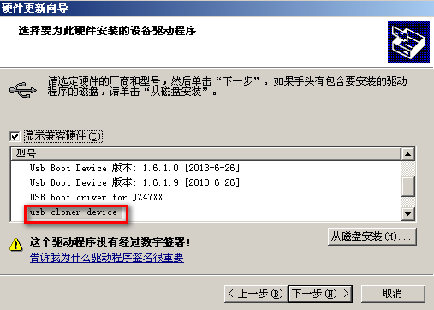
图2-18
正在安装的过程如图2-19所示。
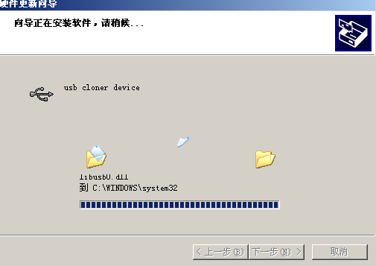
图2-19

- 安装完成了，如图2-20所示。
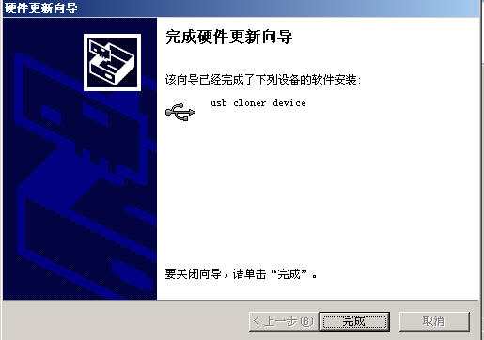
图2-20

USBCloner烧录工具烧录操作说明

打开USBCloner烧录工具
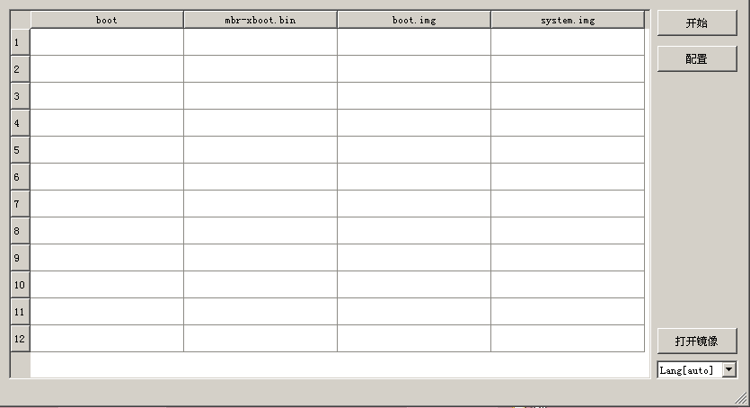
图3-1 烧录工具主界面

点击“打开镜像”进行选择包文件
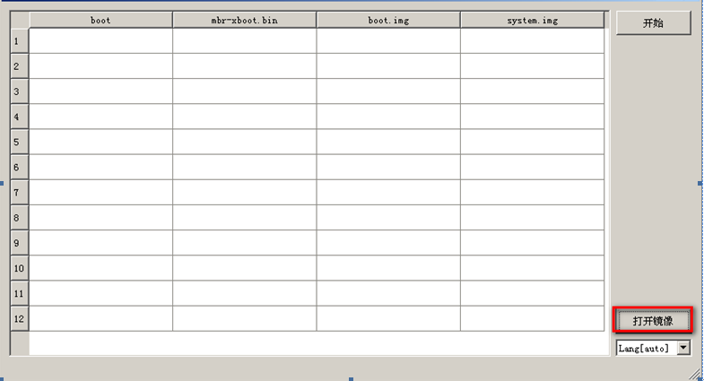
图3-2烧录工具打开镜像按钮按钮
选择好相应的包文件以后并打开。
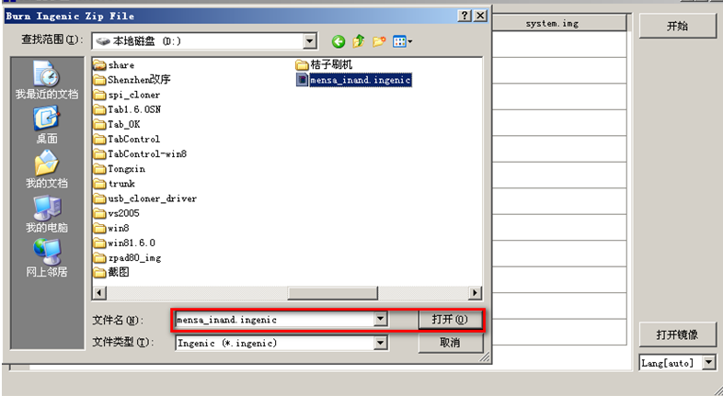
图3-3烧录工具打开包文件界面
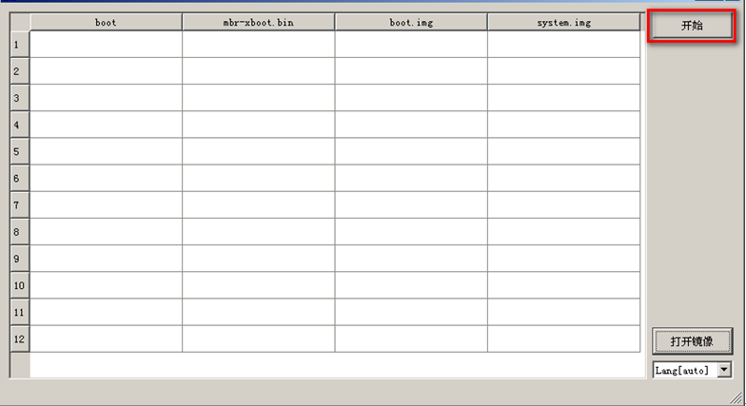
图3-4烧录工具选择完包文件以后的界面
选择好包文件以后，点击“开始”按钮进行烧录。如图3-5所示。
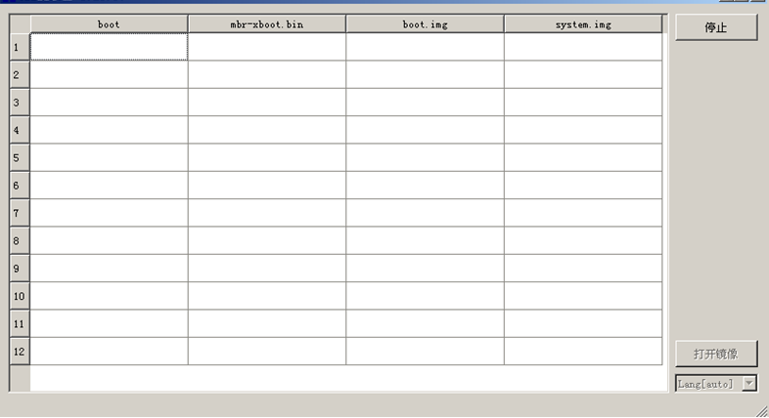
图3-5烧录工具配置策略界面的保存按钮

